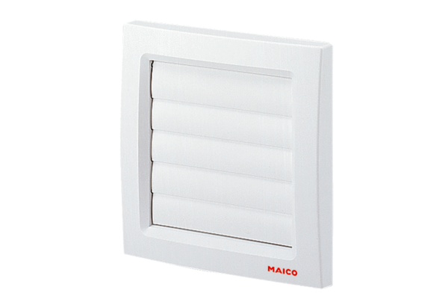Uzavírací klapka AP 120Obsah dodávky: 1 kusSortiment: A
Typové číslo: 0059.0950Výrobce: MAICO

